<省人力资源市场数据采集系统>

软件需求规格说明书

用于<子系统或特性>

版本 <1.0>

修订历史记录

|  |  |  |  |
| --- | --- | --- | --- |
| **日期** | **版本** | **说明** | **作者** |
| <20/3/2019> | <1.0> | 创建文件 | 李炬坪 |
| <22/3/2019> | <1.1> | 修改文件 | 李炬坪 |
|  |  |  |  |
|  |  |  |  |

目录

1. 简介 4

1.1 目的 4

1.2 范围 4

1.3 定义、首字母缩写词和缩略语 4

1.4 参考资料 4

1.5 概述 4

2. 整体说明 4

2.1 系统用户分析 4

2.2 约束 4

2.3 性能要求 6

2.4 数据描述 7

3. 具体需求 5

3.1 功能 5

3.1.1功能描述 7

3.1.2人力资源用户 8

3.1.3市、区用户 8

3.1.4省用户 10

3.1.5数据填报活动图 11

3.1.6通知发布活动图 12

3.1.7备案活动图 13

3.2 可用性 13

3.2.1 <可用性需求一> 13

3.3 可靠性 13

3.3.1 <可靠性需求一> 14

3.4 性能 14

3.4.1 <性能需求一> 14

3.5 可支持性 14

3.5.1 <可支持性需求一> 14

3.6 设计约束 14

3.6.1 <设计约束一> 14

3.7 联机用户文档和帮助系统需求 14

3.8 购买的构件 15

3.9 接口 15

3.9.1 用户界面 15

3.9.2 硬件接口 15

3.9.3 软件接口 15

3.9.4 通信接口 16

3.10 许可需求 16

3.11 适用的标准 16

4. 兼容性需求 16

软件需求规约

# 简介

**软件需求说明书** **(SRS)** 提供整个**省人力资源数据采集系统**的概述。它包括此**系统**的目的、范围、定义、首字母缩写词、缩略语、参考资料和概述。

## 目的

编写该文档的目的在于明确系统范围，并规范的记录系统的各项需求指标与约束。

## 范围

该文档定义了项目需求的所有内容，包括：背景概述、高层需求定义与约束、以及精确需求定义（功能性需求与非功能性需求）。

## 定义、首字母缩写词和缩略语

监测点用户：将省人力资源用户的信息录入备案交给市级用户审核。

## 参考资料

《供求总体情况表》

《各产业劳动力需求情况表》

《行业需求情况表》

《用人单位需求情况表》

《各类职业供求情况表》

《求职人员构成情况表》

《招聘、应聘条件情况表》

## 概述

该文档主要分为三部分，第一部分即引言，主要对该文档进行简要介绍；第二部分即概述部分，对系统进行初步定义和约束描述等；第三部分即具体需求部分，详细描述了系统的各项功能性需求和非功能性需求。

# 整体说明

系统采用B/S结构模式。数据采集系统使用大集中部署模式，所有用户通过互联网访问系统，使用IE浏览器进行各项操作。

2.1系统用户分析

监测点用户、地市（区县）就业服务机构、经营性人力资源服务机构

省就业局

2.2约束

1. 监测点用户备案信息或交给市级用户审核
2. 市级用户创建服务机构，通过账号登录系统
3. 市管理部门进行审核，全部通过后，报送省级管理部门
4. 省厅对数据进行汇总

2.3性能需求

系统主要性能指标

1. 时间特性：一般操作系统响应时间＜=5秒，查询检索平均等待相应时间<=7秒，复杂复杂计算超过7秒应有等待提示信息，并在系统处理非正常中断时候有明确的信息提供。
2. 适用性：系统应能够充分满足业务需求所提的各项功能，并能对各项功能的实现在用户可以接受的资源占用和时间占用范围内。
3. 准确性：数据上报的合格率应满足管理工作的要求，查询数据的准确度要求100%。

• 安全需求

在系统中要进行用户角色和级别的定义，分别为不同级别的不同角色设置操作权限和数据访问权限，不同用户只能操作角色允许的功能，只能访问控制角色允许的数据，从而控制合法用户的操作权限，避免系统在权限控制方面的漏洞导致越权操作，产生安全问题。

系统中应提供由组、角色、成员构成的用户管理机制，能够实现灵活配置和

修改用户的功能。一些关键的操作可采取授权操作方式，即由具有高级角色和权

限的用户对下级用户进行授权，使其在一定时限内具有操作权限。系统可以支持授权人在现场和非现场状下实现授权。

2.4数据描述

系统与服务端之间的数据传输，严格按照请求端、响应端先压缩后加密的安全保障方式。其中加密方式使用密钥加密，密钥严格保密。即使传输过程中被截获，没有进过专用的算法及特定密码，是不能把数据解密的，这样能有效避免信息的泄露。

# 具体需求

## 功能

3.1.1 功能描述：

在省人力资源市场数据采集系统中，省管理部门创建各级服务机构账号，账户内存储系统所有用户的详细信息，通过账号登录系统，补充各级服务机构信息。人力资源用户填写数据表上报给市，在未上报给市之前，人力资源用户可以对数据进行查询、保存和上报，一旦上报数据后不能再修改。用户只能查询自己人力资源市场数据。基于一定的用户指定的条件进行查询，查询结果只可以浏览不可以导出。

上报给市的数据报经市管理部门备案后，市管理部门进行审核，对上报的人力资源市场用户信息进行修改、删除，全部通过后，报送省级管理部门；市级管理部门审核、汇总各区县公共及经营性人力资源服务机构报送的数据，上报省厅。

省可以查看所有已备案人力资源市场用户的详细信息，但不可以修改。省可以对市上报的数据进行取样分析，查看各调查期内各市（区县）人力资源市场用户需求人数、需求比重、环比和同比的变化情况。省厅对数据进行汇总，汇总后上报给国家。

系统功能结构图：

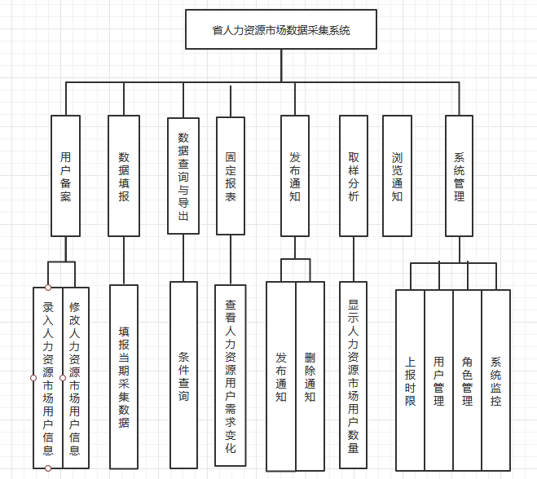

3.1.2人力资源市场用户

人力资源用户填写信息，将数据填报后交予市级用户审核。

用户功能：

* 用户信息：录入，修改人力资源用户的基本信息。保存后上报地市、省备案。
* 数据填报：人力资源市场用户填报当期采集数据，在规定的时间范围内进行填报，填写完成后保存，确认无误后上报。
* 数据查询：查询自己人力资源市场以往数据的状态，只能查询信息不能修改信息。

用例图：

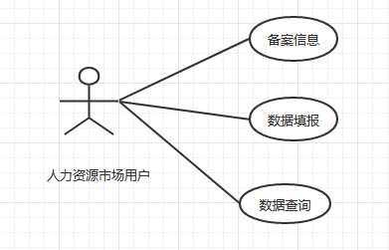

3.1.3市、区县用户

审核人力资源用户上报的数据，审核通过后交予省。市级用户可以对监测点用户数据进行分析，查看。

用户功能：

* 上报备案：对已填写完整备案信息的人力资源市场用户进行上报备案。
* 用户填表情况：查看及审核人力资源市场用户上报的建档期和调查期数据。
* 报表管理：把已填好的报表上报给省级单位，查看以往调查期的报表。
* 数据退回：退回上报的数据。
* 数据查询：对本市已创建的账号进行条件查询。
* 数据分析：对本市监测点用户采集的数据进行分析。
* 发布通知：发布、删除通知信息。

用例图：

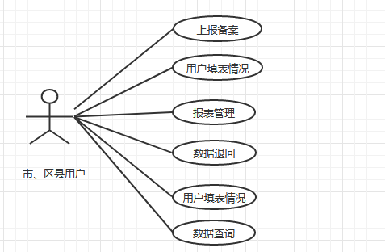

3.1.4省用户

对市用户上报的数据进行审核，审核通过后上交给国家。省用户对人力资源用户数据进行汇总。

用户功能：

* 企业备案：查看所有已备案的人力资源用户的详细信息但是不能修改。
* 报表管理：审核地区上报的数据。
* 数据退回：退回上报数据。
* 数据汇总：查看人力资源市场用户的汇总数据。
* 数据导出：按报送期导出监测点信息、报表等数据。
* 数据查询：对全省已创建的用户进行条件查询。
* 取样分析：分析全省备案人力资源市场用户各行业的占比情况。
* 图表分析：用图表分析资源市场用户数据变动情况。
* 固定报表：查看各调查期内各市（区县）人力资源市场用户需求人数、需求比重、环比和同比的变化情况。
* 发布通知：发布、删除通知信息。
* 系统管理：设置上报时间、管理用户、监控系统运行情况。

用例图：

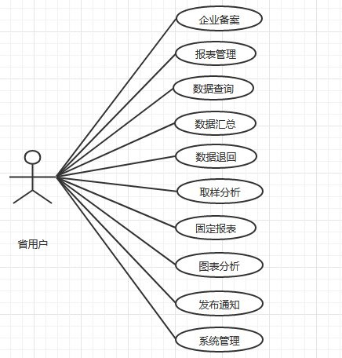

3.1.5数据填报活动图

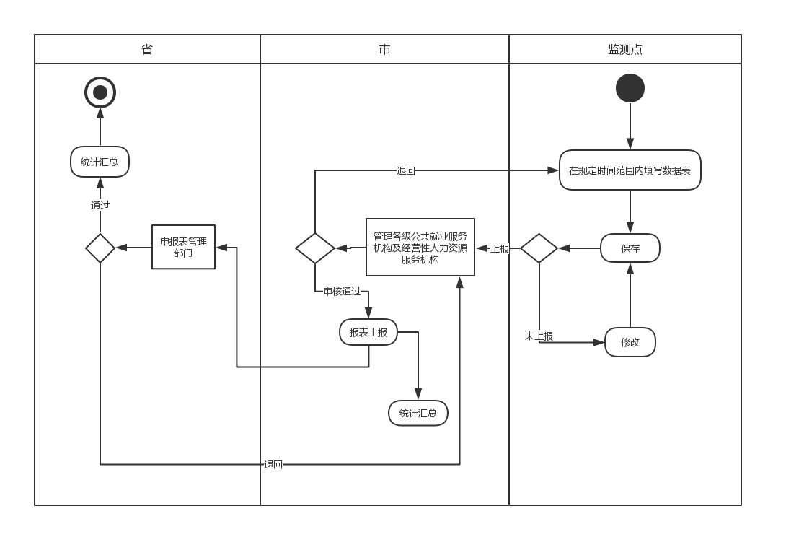

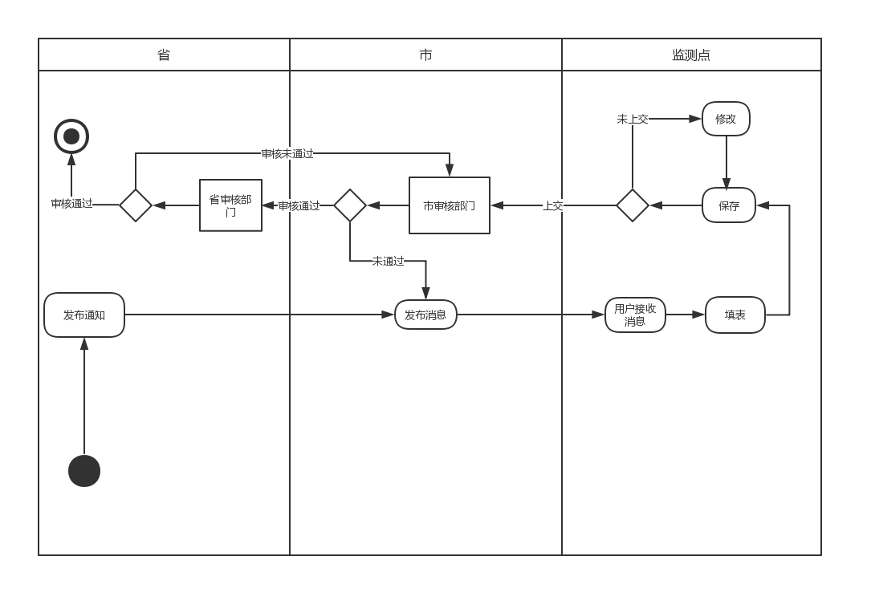3.1.6通知发布活动图

3.1.7备案活动图

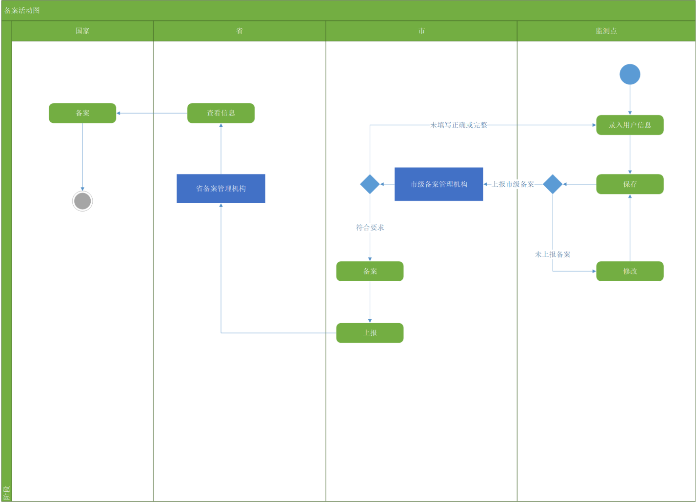

## 可用性

• 监测点可以备案信息、数据填报、数据查询

• 市级用户可以用户管理、上报备案、发布通知、浏览通知

• 省级用户可以数据汇总、图表分析

### <可用性需求一>

用户备案：查看所有已备案人力资源市场用户的详细信息，但不可以修改。

## 可靠性

• 支持7*24小时的服务；

• 系统可用时间百分比为99.9%；

• 查询数据的准确度要求100%。

### <可靠性需求一>

准确性：数据上报的合格率应满足管理工作的要求，查询数据的准确100%。

## 性能

• 页面响应时间应该在3秒以内，最长不能超过6秒；

• 一般操作系统响应时间＜=5秒，查询检索平均等待相应时间＜=7秒

• 系统可同时容纳1000个客户在线访问；

### <性能需求一>

时间特性：一般操作系统响应时间＜=5秒，查询检索平均等待相应时间＜=7秒，复杂计算超过7秒应有等待提示信息

## 可支持性

本系统为B/S结构型的应用程序，只需在服务器端进行部署，客户端通过浏览器就可访问。因此，当程序有更改时只需要对服务器端更新即可，用户自动访问到最新版本的应用程序

### <可支持性需求一>

系统采用B/S结构模式。数据采集系统使用大集中部署模式，所有用户通过互联网访问系统，使用IE浏览器进行各项操作。

## 设计约束

要求采用ASP.NET 2.0技术平台，编程语言为C#或VB.NET，后台数据库为MS SQL SERVER 2012，系统架构采用三层以上架构，并且按照微软企业级架构标准进行程序的开发工作，在每个关系到效率和性能的环节中，都先按不同方案进行测试，从中选择最佳方案来实施。

### <设计约束一>

应用服务器要求如下：CPU主频不低于2.8 GHz 的至强CPU、4GB内存、100G以上硬盘空间、支持Raid5。

## 联机用户文档和帮助系统需求

无。

## 购买的构件

无。

## 接口

交换的文件信息采用XML格式，可以很方便地与其他系统进行信息交换。

### 用户界面

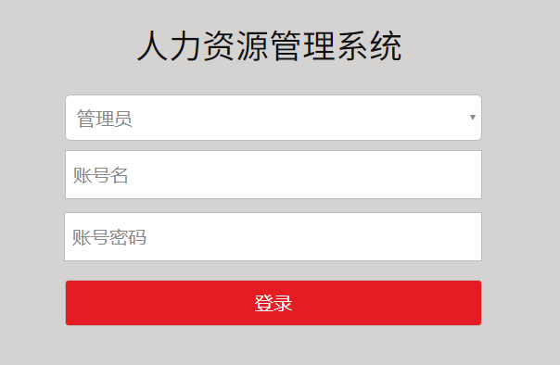本设计将为用户提供美观，大方，直观，简单的界面。

### 硬件接口

电脑

### 软件接口

人力资源数据采集系统投入使用后，将与公司其他子系统发生数据传输关系，这需要为其他系统提供接口。

账户接口：主要有用户名和密码，通过输入账户和用户名登录系统。

存储接口：当需要备份系统数据时，可以调用该存储接口来把数据库的数据传到外部存储中。

### 通信接口

系统采用http ssl通信安全或加密、数据传输速率和同步通信机制。对于客户端与服务器交互的数据,使用安全套接子层(SSL,SSL加密传输主要是针对WEB的数据传输,基于重要信息的传输安全考虑而设计的。)进行信息交换。

## 许可需求

合法。

## 适用的标准

明确规定产品验收依据的各种标准或条件的具体内容。

# 兼容性需求

操作系统：支持Windows、Linux

数据库：支持Oracle9i及以上版本。

应用服务器：支持JDK1.6及其兼容版本的Tomcat5.5、WebLogic9.2及更高版本。